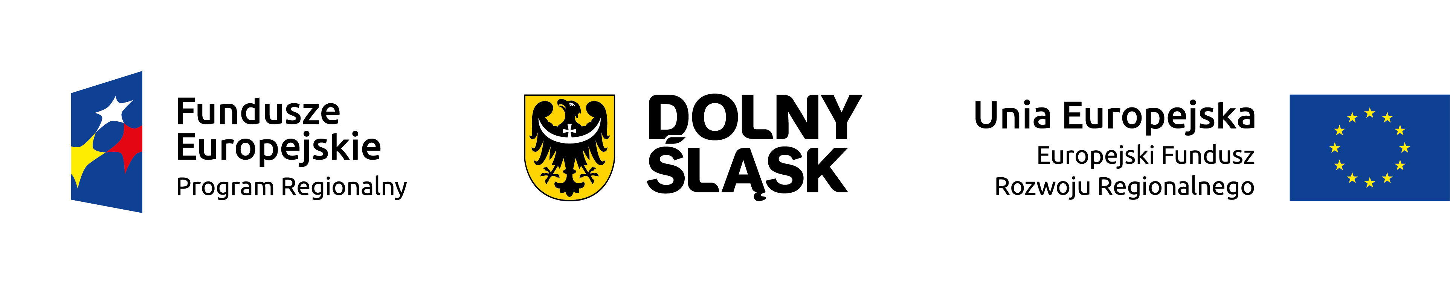
Załącznik nr 10 do Umowy

Projekt dofinansowany ze środków Europejskiego Funduszu Rozwoju Regionalnego w ramach „Regionalnego Programu Operacyjnego Województwa Dolnośląskiego 2014-2020, Oś priorytetowa 3 Gospodarka niskoemisyjna, Działania 3.3 Efektywność energetyczna w budynkach użyteczności publicznej i sektorze mieszkaniowym, Poddziałanie 3.3.2 Efektywność energetyczna w budynkach użyteczności publicznej i sektorze mieszkaniowym ZIT WrOF pn. "Kompleksowa termomodernizacja wybranych kamienic przy ul. Brzeskiej, ul. S. Chudoby i ul. I.Prądzyńskiego we Wrocławiu" - Umowa
o dofinansowanie nr RPDS.03.03.02-02-0031/16-00.

Wrocław, dnia ……………………
PROTOKÓŁ ODBIORU KOŃCOWEGO ROBÓT
Nazwa zadania | ”Kompleksowa termomodernizacja budynku mieszkalnego przy  ul. S. Chudoby 14 we Wrocławiu” znak postępowania: WM/SZP/PN/86/2017/G
Umowa:
Adres:
Zamawiający: | Gmina Wrocław, pl. Nowy Targ 1-8, w imieniu której na podstawie pełnomocnictwa Prezydenta Wrocławia nr 1/IV/Z/15 z dnia 05.01.2015r. działają Wrocławskie Mieszkania Sp. z o.o. z siedzibą we Wrocławiu przy  ul. M.Reja 53-55, 50-343 Wrocław
Wykonawca:

Zakres robót obejmował: …………………………………………………………………………………………………………………………………………………………………………………………………………………………………………………………………………………………………………………………………………………………………………………………………………………………………………………………………………………………………………………………………………………………………………………………………………………………………………………………………………………………………………………………………………………………………………………………………………………………………………………………………………………………………………………………………………………………………………………………….
……………………………………………………………………………………………………………………………………………………………………………………………………………………………………………………………………………………………………………………………………………………………………………………………………………………………………………………………………………………………………………………………………………………………………………………………………………………………………………………………..

Skład Komisji odbiorowej: przy udziale:

1. …………………… 5. Kierownik budowy ………………………
2. …………………… 6. …………………………………………
3. ………………………………… 7. …………………………………………

4. …………………………… 8. …………………………………………
Podstawę odbioru stanowiły następujące dokumenty:

- umowa z Wykonawcą nr………………………………………………………,

- pisemne zgłoszenie o zakończeniu robót i gotowości do odbioru końcowego z dnia…………………………………… .

Do odbioru robót częściowych Wykonawca robót przedłożył następujące dokumenty:

- harmonogram rzeczowo – finansowy robót,

- kompletna dokumentacja powykonawcza,

- obmiary powykonawcze, sprawdzone i potwierdzone przez inspektorów robót w dniu …………………… .

Na podstawie przedstawionych dokumentów oraz wizji lokalnej, komisja dokonała/nie dokonała odbioru końcowego robót budowlanych w dniu……………………… Wykonawca dotrzymał / nie dotrzymał umownego terminu zakończenia robót budowlanych.

Komisja uznaje roboty za przyjęte/nieprzyjęte*

Zastrzeżenia i uwagi komisji:/ Termin usunięcia usterek/wad:

………………………………………………………………………………………………………………………………………………………………………………………………………………………………………………………………………………………………………………………………………………………………………………………………………………………………………………………………………………………………………………………………………………………………………………………………………………………………………………
Protokół sporządzony został w 2 egzemplarzach, po jednym dla każdej ze stron.

Podpisy uczestniczących w odbiorze:

Przedstawiciele Zamawiającego: Przedstawiciele Wykonawcy:

1. ……………………………… 5. Kierownik budowy ………………………………
2. …………………………… 6. ……………………………………..
3. ……………………………… 7. ………………………………………
4. …………………………… 8. ……………………………………

